**ŽÁDOST O UDĚLENÍ ZNAČKY**

**„Kvalita z Hlinecka"**

**ZÁŽITKY**

**Včetně příloh č. 1 – 5**

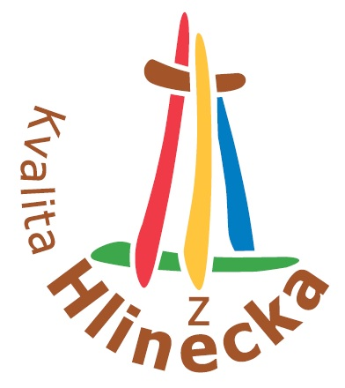

**Žádost o udělení značky „Kvalita z Hlinecka“**

**ZÁŽITKY**

**Údaje o žadateli**

Název firmy žadatele:

Jméno statutárního zástupce (u firem):

Sídlo: PSČ:

IČ: DIČ:

Kontaktní osoba: Tel:

e-mail: web:

**Žádám o udělení značky „Kvalita z Hlinecka“ v kategorii zážitky**

Název zařízení:

Adresa zařízení: PSČ:

Webová adresa zařízení:

Název zážitku:

*V případě nedostatku řádků pro Vaše popisy, napište informace do samostatných příloh.*

Podrobný popis zážitku (předmět, místo konání, kapacita, období provozu během roku, tradice, doplňkové služby, atd.):

……………………………………………………………………………………………………………………………………………………………………………………………………………………

Popište prosím, jaká je spjatost Vašeho zařízení, akce (zážitku) s regionem Hlinecka a jeho jedinečnost (vyjma toho, že se nachází v na území Hlinecka) – splnění povinného kritéria č. 8:

Krátký popis intenzity zážitku (zapojení účastníka, nové zkušenosti, týmová spolupráce apod) splnění povinného kritéria č. 9

Krátký popis zpětné vazby účastníků – splnění povinného kritéria č. 10

Popište, jakým způsobem poskytujete informace o regionu a značce „Kvalita z Hlinecka“ – splnění povinného kritéria č. 11

Krátký popis dosavadní spolupráce se subjekty na území Hlinecka - splnění povinného kritéria č. 12 Spolupráce a partnerství:

Uveďte prosím seznam webových adres a další informace pro návštěvníky o možnostech trávení volného času a okolních turistických atraktivitách – splnění doplňkového kritéria č. 5 – Ucelená webová prezentace zážitků:

Krátký popis nabídky pro široké spektrum návštěvníků – plnění doplňkového kritéria č. 6  Nabídka pro široké spektrum návštěvníků:

Krátký popis dosavadní spolupráce s dalšími aktivitami a akcemi v rámci regionu – splnění doplňkového kritéria č. 7 – Spolupráce v rámci regionu:

Krátký popis dosavadní spolupráce ve vazbě na prodej certifikovaných produktů/výrobků a certifikovaných ubytovacích a stravovacích kapacit – splnění doplňkového kritéria č. 8 – Podpora značených produktů a služeb „Kvalita z Hlinecka“ :

Krátký popis provozovatele služby jak zařízení/služba prokazatelně přispívá k ekologii a ochraně okolní přírody – splnění doplňkového kritéria č. 11 – Zařízení prokazatelně přispívá k ekologii a ochraně okolní přírody:

Krátký popis zapojení místního obyvatelstva – splnění doplňkového kritéria č. 12 – Zapojení místního obyvatelstva:

Krátký popis, jak zážitek podporuje rozvoj spolupráce – splnění doplňkového kritéria č. 13 – Zážitek podporuje rozvoj spolupráce:

Krátký popis výjimečnosti zážitku – splnění doplňkového kritéria 14 BONUS:

Jiné informace, které potřebuje žadatel o značku zmínit:

**Prohlášení**

Prohlašuji, že jsem seznámen/a s pravidly pro udělování a užívání značky „Kvalita z Hlinecka“ a budu se jimi řídit a respektovat je.

Prohlašuji tímto, že údaje obsažené v této žádosti (včetně příloh) jsou úplné, pravdivé a nezkreslené.

Prohlašuji, že všechny fotokopie (přílohy) předložené k žádosti souhlasí s originálem.

Dávám souhlas se zpracováním osobních údajů v plném rozsahu, a to v souladu se zákonem č. 101/2000 Sb. „O ochraně osobních údajů“ ve znění pozdějších předpisů.

V dne

Podpis žadatele (a případně i razítko)

Příloha č. 1

Doklady prokazující splnění kritérií přijatelnosti místní příslušnosti a kvalifikace pro poskytování služeb v oblasti zážitků

|  |  |  |
| --- | --- | --- |
| **Žadatel** | **Kopie dokladů, které jsou obsahem přílohy** | **Označte X** |
| FO - podnikatel poskytující služby zážitků na základě živnostenského oprávnění | Živnostenský list |  |
| Výpis z živnostenského rejstříku |  |
| Záznam o registraci provozovny na Živnostenském úřadě |  |
| Jiný doklad |  |
| PO - podnikatel (s.r.o., a.s., k.s., družstvo apod.) | Výpis z obchodního rejstříku |  |
| Živnostenský list (pokud není předmět činnosti uvedený ve  výpisu z obchodního rejstříku) |  |
| Záznam o registraci provozovny na Živnostenském úřadě |  |
| Jiný doklad |  |
| PO - pokud není podnikatel (nezisková organizace apod.) | Výpis z registru organizace |  |
| Živnostenský list |  |
| Záznam o registraci provozovny na Živnostenském úřadě |  |
| Doklad o právní subjektivitě neziskové organizace |  |
| Jiný doklad |  |

Nezapomeňte přiložit označené dokumenty

Příloha č. 2

Čestné prohlášení o plnění základních kritérií bezdlužnosti

(Plnění povinného kritéria č. 3)

Prohlašuji tímto, jménem[1]

* svým jako podnikající fyzické osoby,
* právnické osoby, kterou zastupuji,

že:

1. jsem v období posledních 3 let nebyl a ani nyní nejsem v úpadku či předlužen, nebyl a není na můj majetek prohlášen konkurs, ani nebyl zamítnut soudem návrh na prohlášení konkurzu na můj majetek pro nedostatek majetku, není proti mně pravomocně nařízena exekuce a můj majetek není spravován soudem či dle zákona, soudního nebo správního rozhodnutí k tomu určenou osobou,
2. nemám daňové nedoplatky,
3. nemám nedoplatky na platbách pojistného na sociální zabezpečení, příspěvku na státní politiku zaměstnanosti a na pojistném na platbách na všeobecné zdravotní pojištění či obdobných platbách a nemám nevypořádané závazky vůči státnímu rozpočtu ČR,
4. není proti mně vedeno řízení ze strany České inspekce životního prostředí ani České obchodní inspekce.

Jméno:

Funkce:

Název firmy:

V dne

Podpis žadatele (a případně i razítko)

Příloha č. 3

Čestné prohlášení o plnění podmínky šetrnosti k životnímu prostředí

(Plnění povinného kritéria č. 5)

Prohlašuji tímto, jménem[2]

* svým jako podnikající fyzické osoby,
* právnické osoby, kterou zastupuji,

že zařízení (zážitek), které je předmětem této žádosti, plní podmínku šetrnosti k životnímu prostředí ve smyslu certifikačních kritérií pro značku „Kvalita z Hlinecka", a to následujícím způsobem:

Zážitek nesmí v přípravné ani realizační fázi negativně ovlivňovat životní prostředí, zejména:

1. Pro návštěvníky je vytvořeno takové prostředí, aby svou účastí na zážitku nezatěžovali nadměrně životní prostředí (tj. odpadkové nádoby, toalety, parkovací místa, atd.).
2. Je-li součástí zážitku pohyb návštěvníků ve volné přírodě, je žadatel povinen návštěvníky vhodným způsobem informovat o zásadách chování, které minimalizuje negativní dopady na přírodu.

Jméno:

Funkce:

Název firmy:

V dne

Podpis žadatele (a případně i razítko)

Příloha č. 4

Čestné prohlášení o zaručení bezpečnosti poskytovaných zážitků

(Plnění povinného kritéria č. 6)

Prohlašuji tímto, jménem [3]

* svým jako podnikající fyzické osoby,
* právnické osoby, kterou zastupuji

že, plním zákonné předpisy a normy pro provozovanou službu. Mám proškolený a kvalifikovaný personál, používám certifikovaný materiál a zajišťuji bezpečnost účastníka a personálu provozované služby.

Jméno:

Funkce:

Název firmy:

V dne

Podpis žadatele (a případně i razítko)

Příloha č. 5

**Územní působnost značky „Kvalita z Hlinecka“**

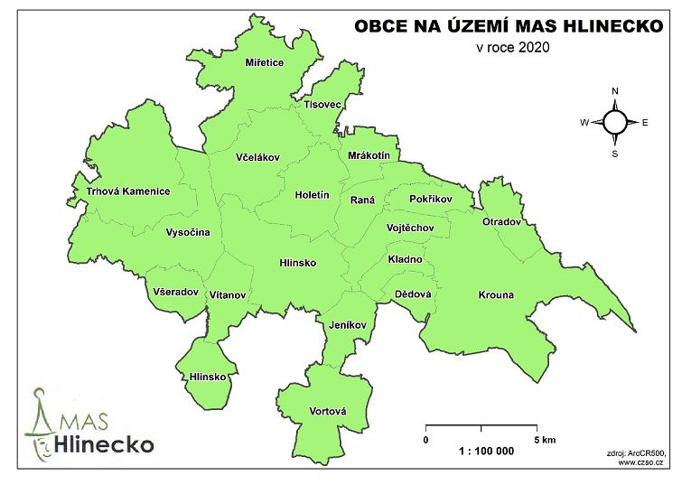

|  |  |
| --- | --- |
| Obec Dědová | Obec Raná |
| Město Hlinsko | Obec Tisovec |
| Obec Holetín | Městys Trhová Kamenice |
| Obec Jeníkov | Městys Včelákov |
| Obec Kladno | Obec Vítanov |
| Obec Krouna | Obec Vojtěchov |
| Obec Mrákotín | Obec Vortová |
| Obec Miřetice | Obec Všeradov |
| Obec Otradov | Obec Vysočina |
| Obec Pokřikov |  |

**Kontrolní seznam požadovaných dokumentů k žádosti**

Kompletní žádost a její povinné přílohy:

|  |  |  |
| --- | --- | --- |
| **Dokument** | **Označí žadatel** | **Potvrdí koordinátor** |
| Vyplněná žádost o udělení značky "Kvalita z Hlinecka" včetně prohlášení |  |  |
| Příloha č. 1 Doklady prokazující splnění žádosti kritérií přijatelnosti a kvalifikace pro poskytování ubytovacích / stravovacích služeb |  |  |
| Příloha č. 2 Čestné prohlášení o splnění základních kritérií bezdlužnosti |  |  |
| Příloha č. 3 Čestné prohlášení o plnění podmínky šetrnosti k životnímu prostředí |  |  |
| Příloha č. 4 Čestné prohlášení o zaručení bezpečnosti poskytovaných zážitků |  |  |
| Dokument k zaručení bezpečnosti poskytovaných zážitků – k povinnému kritériu č. 6 |  |  |
| Dokument dokazující tradici provozovatele – k povinnému kritériu č. 7 |  |  |
| Jiné přílohy |  |  |
| Jiné přílohy |  |  |

Přílohy k prokázání splnění doplňkových kritérií:

|  |  |  |
| --- | --- | --- |
| **Dokument** | **Označí žadatel** | **Potvrdí koordinátor** |
| Dokument prokazující, že žadatel zaměstnává alespoň jednu osobu s trvalým pobytem na území značky „Kvalita z Hlinecka“ – k doplňkovému kritériu č. 1 |  |  |
| Kopie živnostenského listu, výpis z rejstříku firem – plnění doplňkového kritéria č. 9 |  |  |
| Kopie ocenění nebo certifikátu – plnění doplňkového kritéria č. 10 |  |  |
| Další libovolné přílohy |  |  |
| Další libovolné přílohy |  |  |

**Vyplněnou a statutárním zástupcem podepsanou žádost včetně všech příloh odevzdejte na adrese kanceláře MAS Hlinecko, z. s.:**

MAS Hlinecko, z. s.

Komenského 187

539 01 HLINSKO

**Kontaktní osoby:**

**Koordinátor značky „Kvalita z Hlinecka“**

Mgr. Jan Holeček; holecek@mashlinecko.cz; +420 608 231 955

kancelář MAS Hlinecko, z. s.: Komenského 187, 539 01 Hlinsko

**Administrátorka značky „Kvalita z Hlinecka“**

Bc. Hana Rouhová, DiS.; rouhova@mashlinecko.cz; +420 728 728 072

kancelář MAS Hlinecko, z. s.: Komenského 187, 539 01 Hlinsko

1. 1 nehodící se škrtněte
2. nehodící se škrtněte
3. nehodící se škrtněte